**Применение электронных образовательных ресурсов для формирования профессиональных компетенций студентов 09.02.07 «Информационные системы и программирование»**

Плюснина Е.В., преподаватель Государственное бюджетное профессиональное образовательное учреждение Самарской области "Тольяттинский социально-экономический колледж"

На современном этапе развития общества востребованы квалифицированные специалисты, качество подготовки которых остается актуальной проблемой современного профессионального образования. В связи с появлением новых технологий спрос со стороны работодателей постоянно меняется и требует изменения содержания образовательный программ в профильных учреждениях. Все это оказывает влияние на систему профессиональной подготовки студентов.

Перечень компетенций в области программирования в соответствии с ФГОС СПО специальности 09.02.07 «Информационные системы и программирование», представлены в таблицы 1.

Таблица 1 – Компетенции специальности 09.02.07 «Информационные системы и программирование»

|  |  |
| --- | --- |
| **Код** | **Наименование результата освоения практики** |
| ОК 01. | Выбирать способы решения задач профессиональной деятельности, применительно к различным контекстам |
| ОК 02. | Использовать современные средства поиска, анализа и интерпретации информации, и информационные технологии для выполнения задач профессиональной деятельности. |
| ОК 03 | Планировать и реализовывать собственное профессиональное и личностное развитие, предпринимательскую деятельность в профессиональной сфере, использовать знания по финансовой грамотности в различных жизненных ситуациях. |
| ОК 04 | Эффективно взаимодействовать и работать в коллективе и команде. |
| ОК 05 | Осуществлять устную и письменную коммуникацию на государственном языке Российской Федерации с учетом особенностей социального и культурного контекста. |
| ОК 09 | Пользоваться профессиональной документацией на государственном и иностранном языках. |
| **Код** | **Наименование результата освоения практики** |
| ПК 2.2 | Выполнять интеграцию модулей в программное обеспечение |
| ПК 2.3 | Выполнять отладку программного модуля с использованием специализированных программных средств |
| ПК 2.4 | Осуществлять разработку тестовых наборов и тестовых сценариев для программного обеспечения |
| ПК 2.5 | Производить инспектирование компонент программного обеспечения на предмет соответствия стандартам кодирования |
| ПК 3.3 | Производить исследование созданного программного кода с использованием специализированных программных средств с целью выявления ошибок и отклонения от алгоритма. |
| ПК 5.4 | Производить разработку модулей информационной системы в соответствии с техническим заданием |
| ПК 5.5 | Осуществлять тестирование информационной системы на этапы опытной эксплуатации с фиксацией выявленных ошибок кодирования в разрабатываемых модулях информационной системы |
| ПК 5.6 | Разрабатывать техническую документацию на эксплуатацию информационной системы |
| ПК 5.7 | Производить оценку информационной системы для выявления возможности ее модернизации |
| ПК 6.2 | Выполнять исправление ошибок в программном коде информационной системы |
| ПК 6.3 | Разрабатывать обучающую документацию для пользователей информационной системы |
| ПК 7.1 | Выявлять технические проблемы, возникающие в процессе эксплуатации баз данных и серверов |

Современные информационные средства становятся неотъемлемыми качественными компонентами образовательного процесса.

Наиболее эффективной формой активизации учебной деятельности является внедрение в образовательный процесс электронных образовательных ресурсов (ЭОР), которые позволяют максимально использовать индивидуальный потенциал каждого обучающегося.

B настоящее время имеется множество доступных образовательных ресурсов по различным дисциплинам.

Обзор имеющихся ресурсов позволяет констатировать, что среди многочисленных интерактивных электронных ресурсов трудно найти контент, который бы адекватно отражал конкретную тему или модуль изучаемой дисциплины. Также данные сервисы направлены, прежде всего, на получение теоретических знаний, а практические навыки формируются на программных инструментах.

В зависимости от характера работы программист должен общаться с другими людьми: с коллегами (дизайнерами, дизайнерами макетов) и, при необходимости, с клиентами. Для таких IT-специалистов необходимо уметь работать в команде, в коллективном развитии.

Решением вышеуказанных проблем может стать сервис GitHub, который набирает популярность среди современных IT-разработчиков.

GitHub - это социальное облако для разработчиков, предоставляющее возможность хранения кода, совместной разработки проектов, сетевого общения с коллегами, анализа и отслеживания собственных ошибок, а также процессов деятельности других людей.

В своей преподавательской практике использую GitHub...

У сайта GitHub есть несколько плюсов:

* сайт необходим для cобственного портфолио, чтобы продемонстрировать работодателю свои навыки и открытые проекты;
* низкий порог входа для начинающих программистов, сайт GitHub на первых этапах поможет понять логику работы с коммитами и ветками;
* можно назначать студентов в качестве ревьюеров кода;
* каждая команда работает над своим проектом;
* студенты пробуют межкомандное взаимодействие при разработке одного большого проекта.

На рисунках 1 - 4 представлено использование GitHub в образовательной деятельности. На GitHub уже есть поддержка для управления вашими проектами на доске, подобной канбану (рисунок 5).

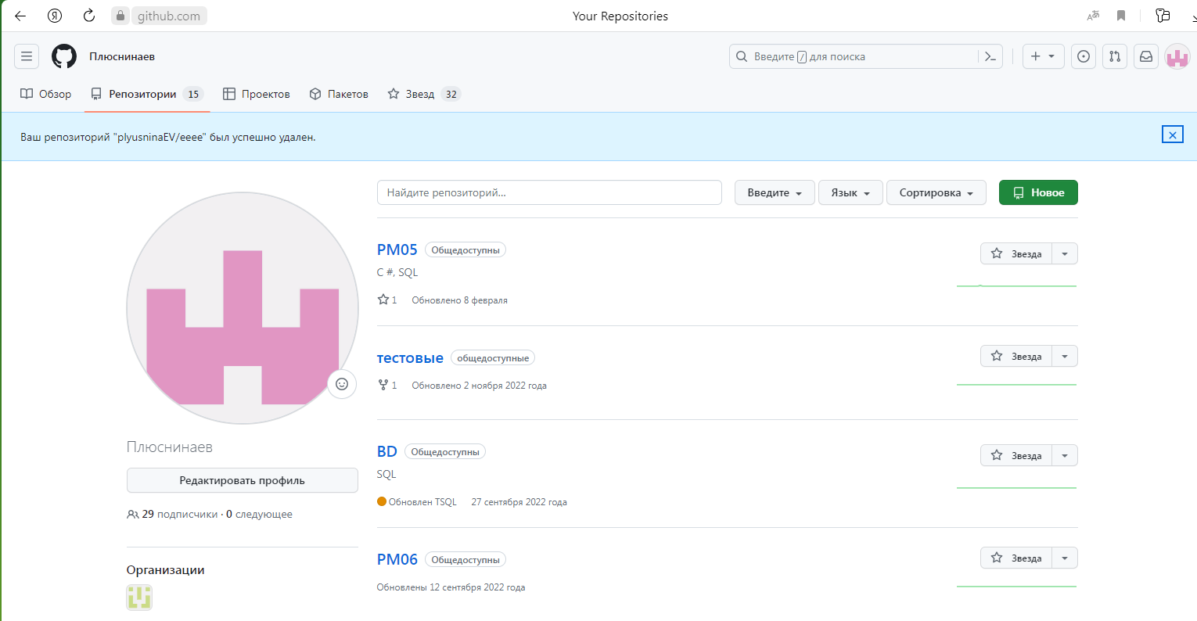

Рисунок 1 – Репозитории GitHub

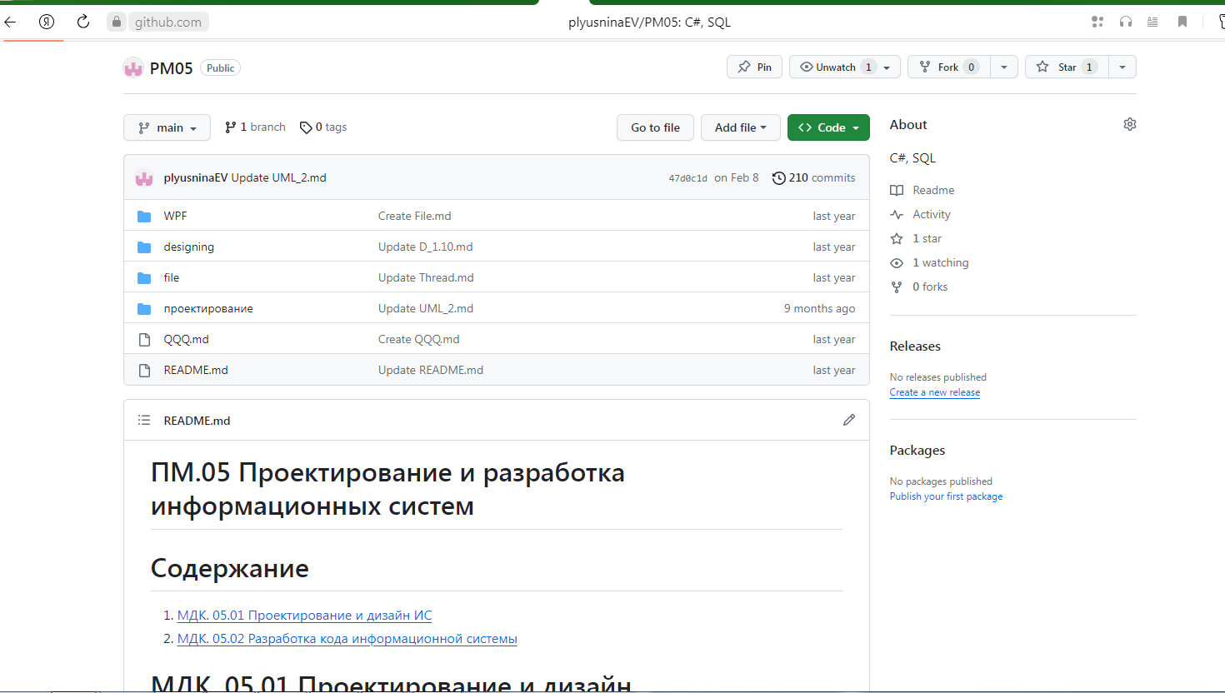

Рисунок 2 – Лекционный материал

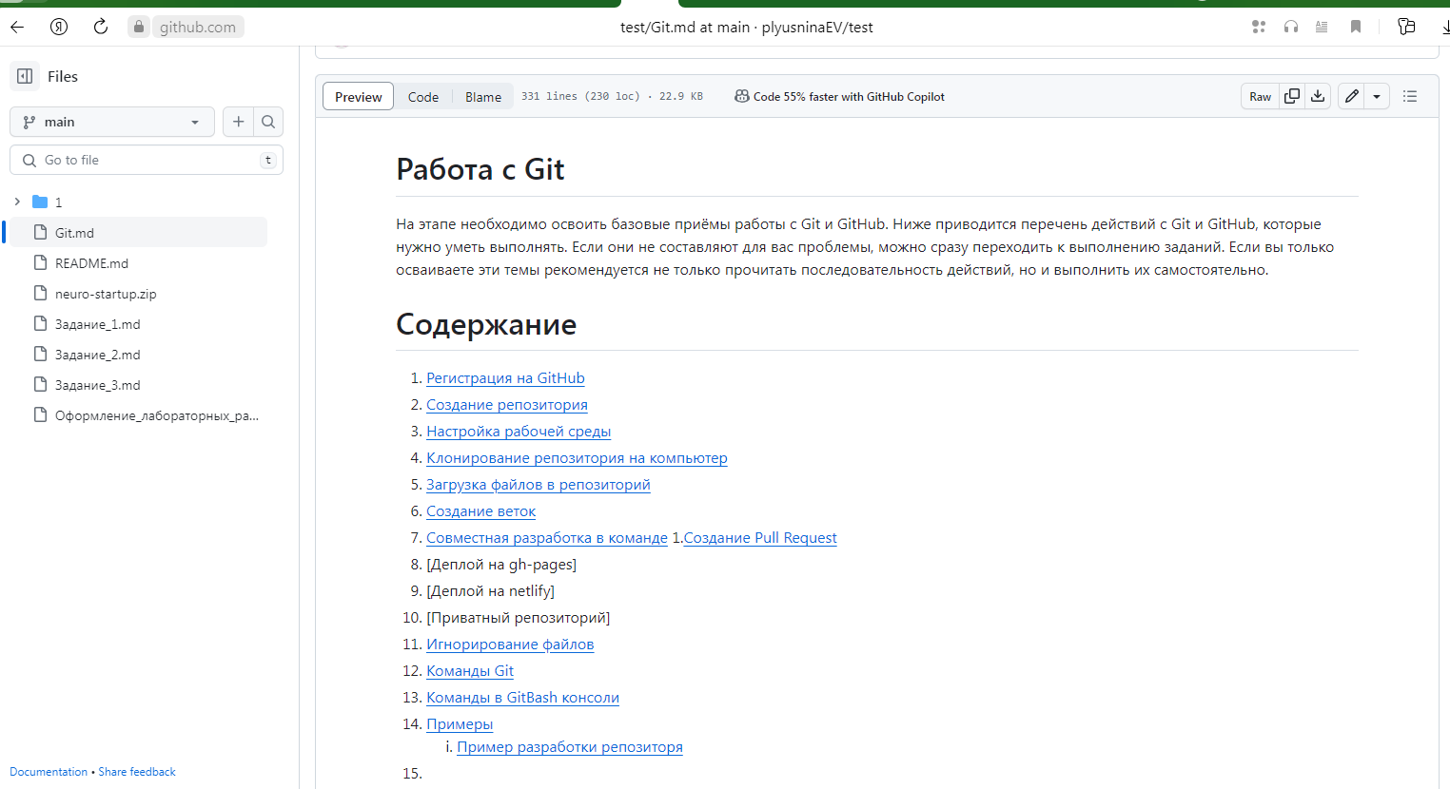

Рисунок 3 – Лекционный материал

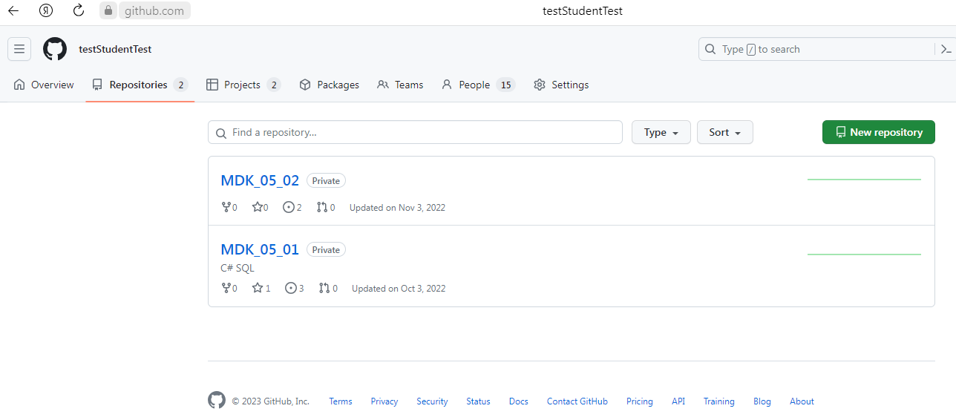

Рисунок 4 – Закрытые репозитории организации

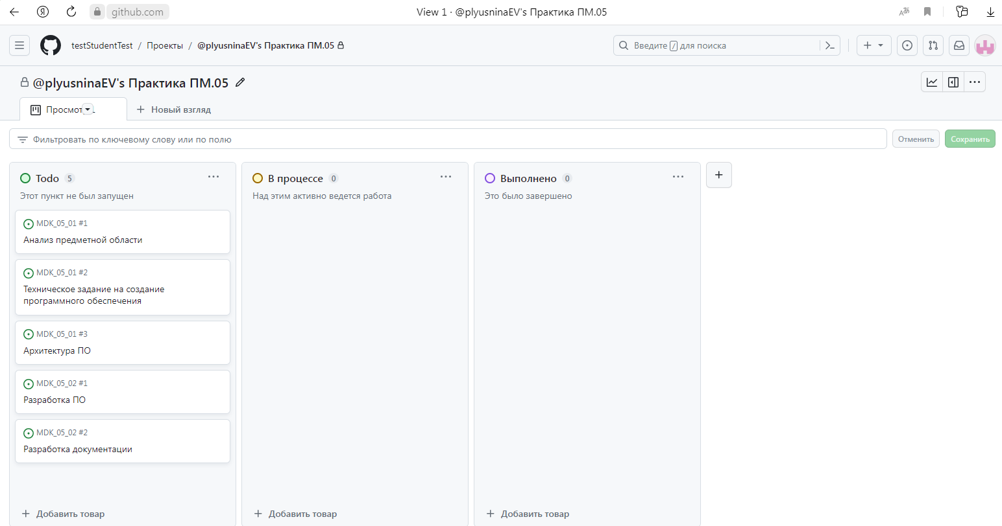

Рисунок 5 – Процесс управления проектами с использованием GitHub